Tompouce 2.0 – de ‘Fruity Tom’
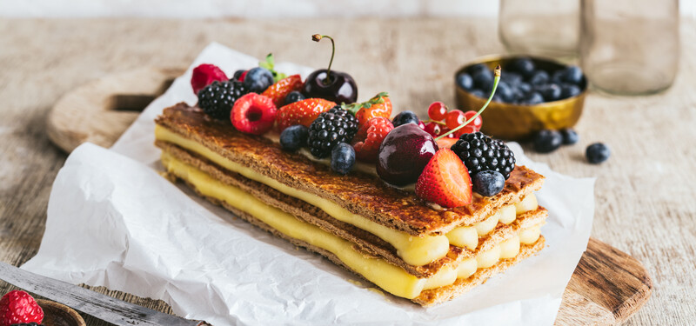
Ingrediënten
Banquet d’Or® Boterplak 2,8 mm
Vanillepudding
Vers fruit
Bloemsuiker + water
Bereidingswijze
GEKARAMELLISEERDE BOTERPLAK / BLADERDEEGPLAK
- Laat de plak een uur ontdooien en rusten
- Prik met een prikrol in de drie verschillende richtingen
- Leg er bakpapier op
- Leg er vervolgens een (zware) bakplaat op. Zorg ervoor dat er overal evenveel druk is op de boter- of bladerdeegplak
- Bak af in een heteluchtoven bij 180°C gedurende 22-23 minuten of bak af in een dekoven van ca. 210°C gedurende 25 minuten.
- Verwijder de bakplaat en het bakpapier. Draai de plak om.
- Bestrooi goed en gelijkmatig met poedersuiker en vernevel water met een plantenspuit zodat de bloemsuiker oplost.
- Karamelliseer in een heteluchtoven van 220°C of dekoven van ca. 235°C om een gelijkmatige karamellisatie te verkrijgen.
FRUITY TOM
- Versnijd de gekaramelliseerde boterplak in plakjes van 17 cm op 9 cm of zoals gewenst.
- Neem drie plakjes gekaramelliseerde bladerdeeg.
- Spuit strepen pudding op het eerste plakje.
- Leg het tweede plakje bladerdeeg op de pudding en duw aan met een plat voorwerp om evenveel druk te hebben.
- Spuit opnieuw strepen pudding op het tweede plakje en leg het derde plakje er bovenop. Duw zachtjes aan.
- Trek één streep pudding in het midden en smeer wat uit. Beleg met vers fruit naar wens.

